视图文件
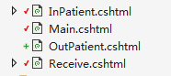
分别对应
住院日报
测试入口
门诊日报
病案接收管理

控制器
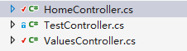
HomeXX:路由设置
TestXX:没什么用
ValueXX:提供webapi、数据交互

Css样式设置主要放在对应的视图文件前面部分

模型
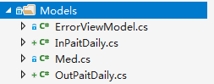
ErrXX:没用上
InXX:对应住院日报列表
Med:对应病案接收信息列表
OutXX:对应门诊日报列表

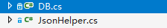
数据库操作和json必要操作

其中数据库连接串是写死的，信息如下:

由于时间有限，个人能力不足，功能都未完全实现，并且日报功能差的有点多。只能做简单演示。在此深表歉意

